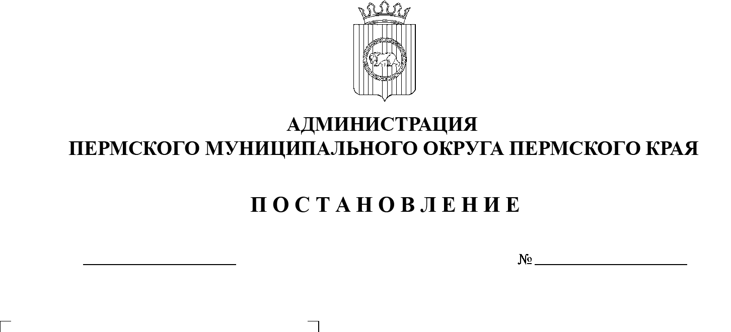

24.07.2024

299-2024-01-05.С-571

О внесении изменений в состав   
координационного совета

по развитию малого и среднего предпринимательства

в Пермском муниципальном округе Пермского края, утвержденный постановлением администрации Пермского муниципального округа Пермского края

от 02 марта 2023 г.

№ СЭД-2023-299-01-01-05.С-110

На основании пунктов 6, 24 части 2 статьи 30 Устава Пермского муниципального округа Пермского края

администрация Пермского муниципального округа Пермского края ПОСТАНОВЛЯЕТ:

1. Внести в состав координационного совета по развитию малого и   среднего предпринимательства в Пермском муниципальном округе Пермского края, утвержденный постановлением администрации Пермского муниципального округа Пермского края от 02 марта 2023 г. № СЭД-2023-299-01-01-05.С-110, следующие изменения:

1.1.  позицию:

|  |  |
| --- | --- |
| «Балашов Георгий Валерьевич | - начальник управления по развитию агропромышленного комплекса и предпринимательства администрации Пермского муниципального округа Пермского края, заместитель председателя координационного совета» |

исключить;

1.2.  дополнить позицией следующего содержания:

|  |  |
| --- | --- |
| «Игашев Никита Николаевич | - исполняющий обязанности начальника управления по развитию агропромышленного комплекса и предпринимательства администрации Пермского муниципального округа Пермского края, заместитель председателя координационного совета». |

1.3.  позицию:

|  |  |
| --- | --- |
| «Вуккерт Лада Вячеславовна | - начальник территориального отдела по Пермскому муниципальному району и ЗАТО «Звездный» ГКУ ЦЗН Пермского края (по согласованию)» |

исключить;

1.4.  дополнить позицией следующего содержания:

|  |  |
| --- | --- |
| «Тихонова Анна Сергеевна | - исполняющий обязанности начальника ГКУ ЦЗН Пермского края территориального отдела по Пермскому муниципальному округу Пермского края и ЗАТО «Звездный» (по согласованию)». |

2.  Настоящее постановление опубликовать (обнародовать) в бюллетене муниципального образования «Пермский муниципальный округ» и разместить на официальном сайте Пермского муниципального округа в информационно-телекоммуникационной сети «Интернет» (www.permokrug.ru).

3.  Настоящее постановление вступает в силу со дня его официального опубликования.

Глава муниципального округа В.Ю. Цветов